**一、存储扩展**

**1、位扩展**：

位扩展只改变字长，这意味着需要更多的数据线用于输入输出，不改变存储单元个数，所以地址范围也不改变。

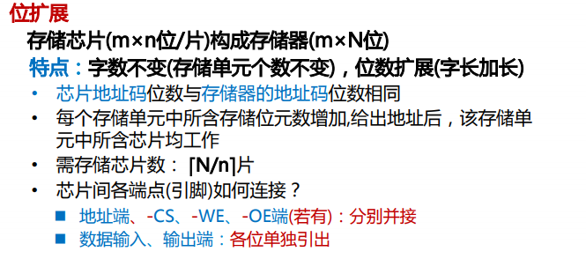

位扩展连线图：（将1k×4位的存储器扩展为1K×8位的存储器）

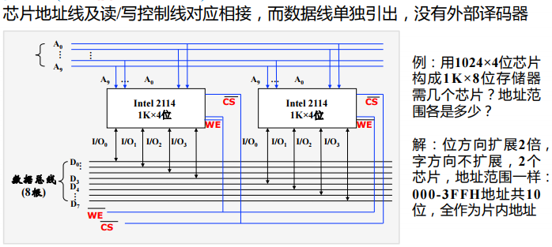

注意：机器字长指的是运算器中参加运算的寄存器位数，即数据通路的宽度

**2、字扩展：**

位扩展只改变存储单元的个数，所以地址范围变大，意味着需要更多的地址线，其中多出来的地址线（高位常用一个译码器在字扩展的芯片上进行选择）。但不改变字长

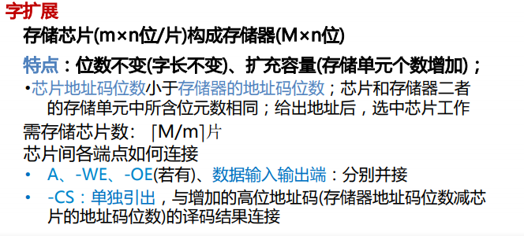

字扩展连线图：（将2K×8位存储器扩展为4K×8位的存储器）

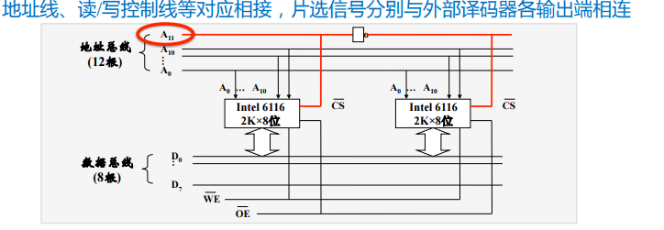

**3、字、位同时扩展：**

是上面字扩展和位扩展的综合

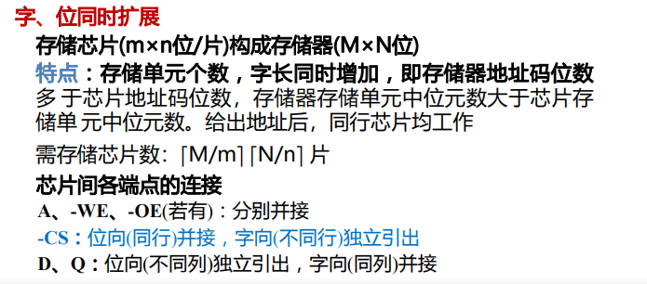

字位同时扩展连线图：（将1K×4位的存储器扩展为4K×8位的存储器）

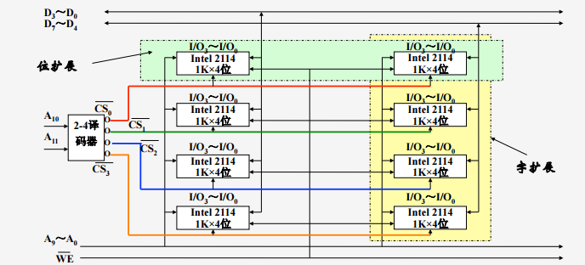

**二、CPU与存储器的连接**

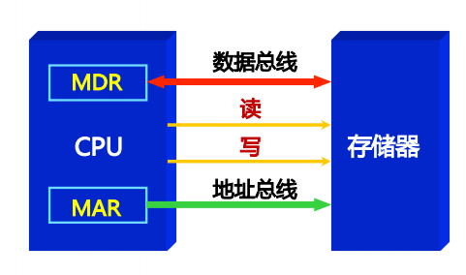

值得注意的是：MIPS中并没有MDR和MAR的概念，可以用数据通路中MEM/WB中的取数据字段来类比MDR，用EX/MEM流水线寄存器中目标地址字段来类比MAR

**1、总线的连接方式与通信方式：**

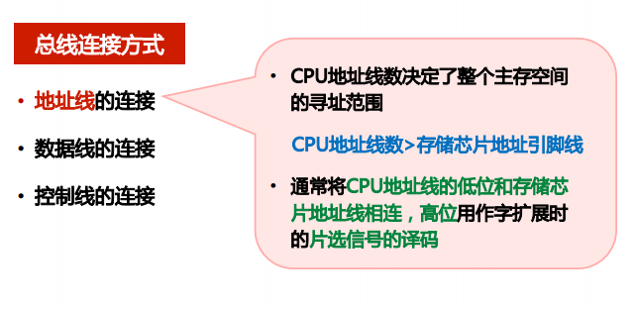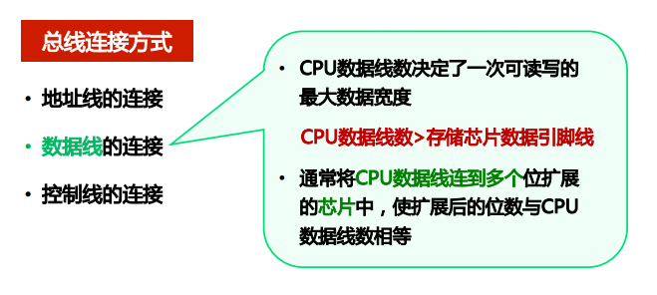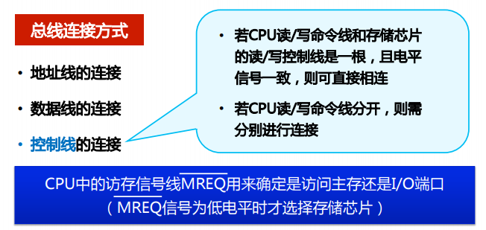

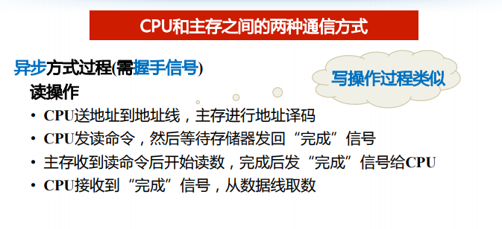

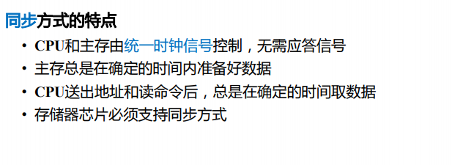

**三、DRAM的刷新**

**1、刷新原则：**

·定时刷新

·刷新优于访存，但不能打断访存

·刷新期间不允许访存

**2、DRAM刷新的有关参数：**

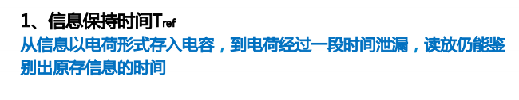

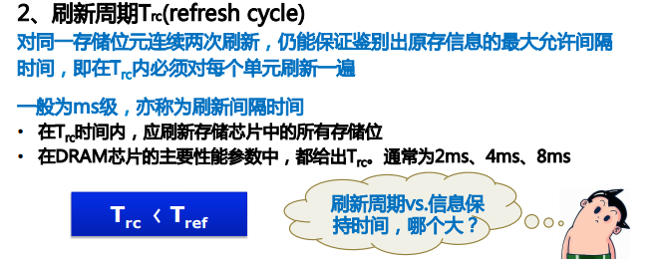

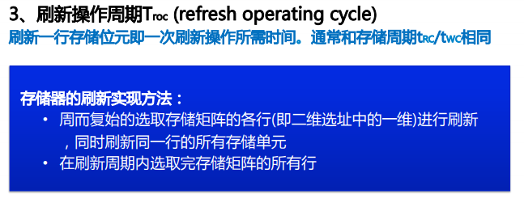

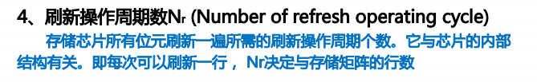

DRAM3个重要的参数是：刷新周期、刷新操作周期、刷新操作周期数

**3、刷新方法的分类：**

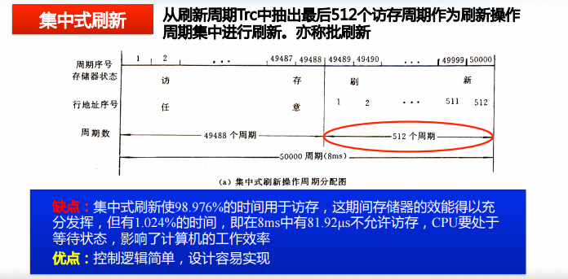

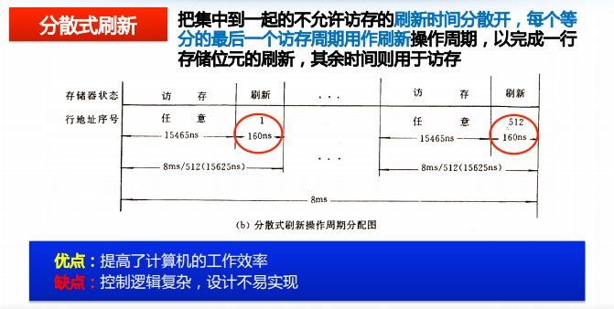

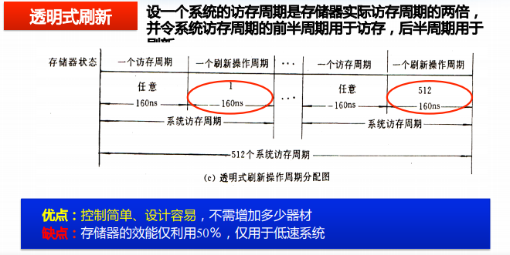

**四、多体（多模块）并行交叉编址的主存储器**

**1、什么是多模块存储器**

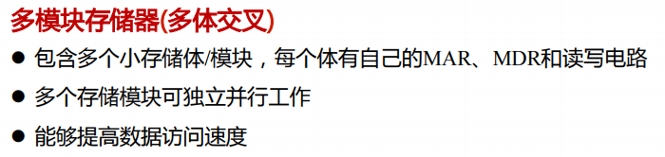

多模块存储器有两种编址方式：

1）连续编址（高位交叉访问）

2）交叉编址（低位交叉访问）

**2、高位交叉访问存储器（连续编址方式）**

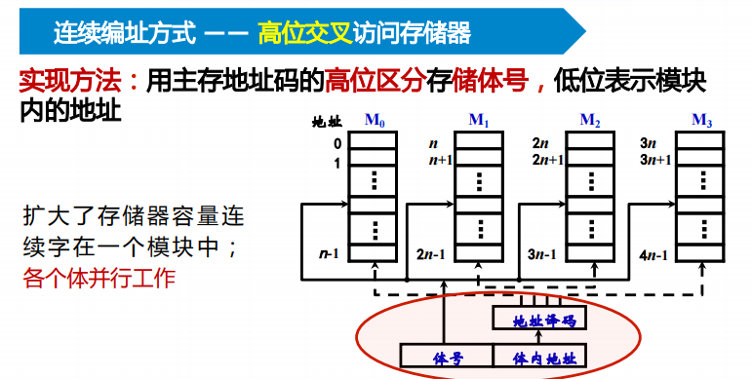

其中体号指的是用于区分各个存储模块的相关高位地址，而体内地址用于在单个存储模块当中进行存储单元寻址

连续编址编址方式（高位交叉访问存储器）的缺点：

根据程序的空间局部性原理，执行程序所用到的数据经常是地址连续的，而使用连续编址方式的高位交叉访问存储器中存储地址连续的数据落在同一个存储体的概念很大，容易造成访存冲突，并行读取的可能性很小。

所以使用这种方式编址的高位交叉访问存储器常用于非共享主存（即每一个处理器仅享用统一编址主存的部分连续地址空间）和专用cache的多处理机系统中

**3、低位交叉访问存储器（交叉编址方式）**

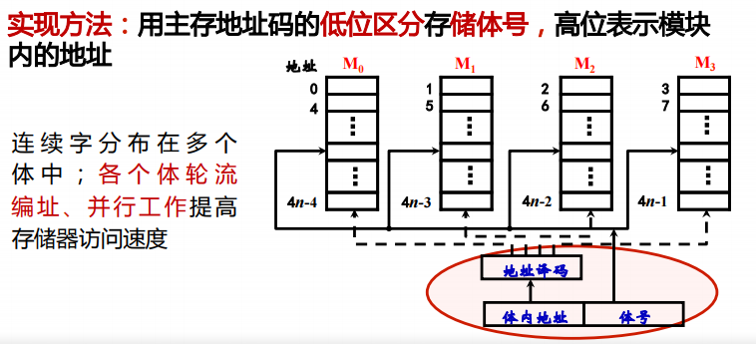

交叉编址方式的优点：

存储地址在同一个存储体中不连续，以存储体个数（设为m）为模交叉编址。连续的程序指令或数据将交叉存放在m个存储体中，可实现以m为模的交叉并行存取，访存冲突的概率很小。

为充分发挥并行性，大多数现代计算机都采用低位交叉编址方式。

低位交叉访问存储器的工作时序流程：

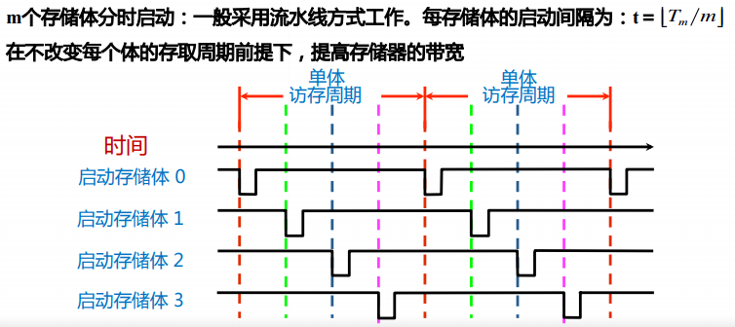

由此可知多体低位交叉编址可增加存储带宽的条件为：

CPU访问主存的存储单元地址分布在不同存储体内。

通常避免存储体访问冲突的方法有：

·软件通过编译程序左循环变换，可避免访问相同的存储体

·硬件采用质数个存储体的低位交叉并行主存系统：一种无访问冲突的并行主存结构（实际带宽接近最大带宽）

值得注意的是：低位交叉访问存储器依然与不采用并行结构的主存具有相同位宽的数据总线与存储器进行相连，即虽然有多个存储体，但是每一次读出的时候都只能先将一个字回传给cache和CPU，然后回传下一个字。（它与不采用低位交叉访问的普通存储器设计不同的是：普通的主存，每一个访问一个字都需要走完发送地址->访问主存->回传一个字这样的循环，低位交叉访问的不同在于第三步会通过依次回传一个字的方式将多个字返回给cache和CPU）

